Рекурсия на PHP — алгоритм, применение

https://m.habr.com/ru/post/280944/
5 апреля 2016 в 11:10
Олег Морозов @Alcogolic

К написанию статьи сподвигли часы раздумий и экспериментов в области построения иерархических списков. Изначально логика обкатывалась на SQL запросах, но в последствии решил реализовать на PHP, дабы снять зависимость от СУБД. На простом примере я покажу как можно пройти от корня иерархии до каждого конечного элемента и обратно, информация скорее для новичков.
Итак, тестовая иерархия, с которой нам предстоит работать:
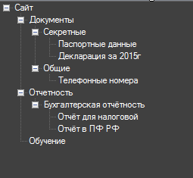
Создадим таблицу:
CREATE TABLE [dbo].[Test](
[uid] [int] IDENTITY(1,1) NOT NULL, // уникальное поле, автоинкрементное
[pid] [int] NULL, // указатель элемента уровнем выше - uid родителя
[name] [varchar](255) NULL,
[access] varchar](50) NULL, // права доступа
)
ON [PRIMARY]
Наполним сведениями:
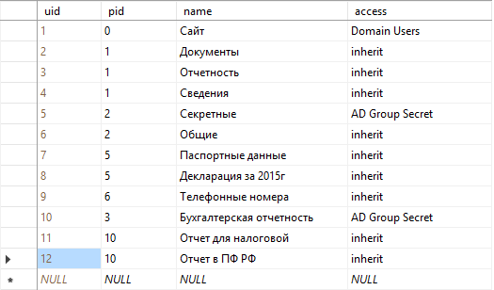
Описание полей есть в комментариях, чуть подробнее о поле access:

по умолчанию в моей системе для каждого нового документа проставляется inherit, то есть наследование от родителя. Для нашего эксперимента для некоторых эелементов пропишем доменные группы. В группе Domain Users моя учётная запись имеется, а вот в AD Group Secret меня нет.
Что ещё мы имеем. Массив, содержащий список моих доменных групп. Достаётся он достаточно просто, на IIS включена аутентификация Windows, всё работает прозрачно, в PHP логин зашедшего находится в переменной $_SERVER[«AUTH_USER»], далее LDAP запросом получаем список групп.
Теперь предлагаю получить необходимые данные и перейти непосредственно к делу:

$stmt = $PDO->query("SELECT * FROM Test");
$table = $stmt->fetchAll(); //Получим таблицу из БД
$groups = LDAP::getGroups('$login'); //Получим группы ActiveDirectory

Задача №1
Необходимо научиться работать с иерархией как с деревом а не списком. Уровень вложенности заранее не известен и может быть любым, следовательно должно быть универсальное средство, позволяющее выполнять проход по дереву как сверху вниз, так и в обратном направлении.

Задача №2
Необходимо гибко управлять доступами, то есть, давать права на группы, отдельные документы и т.д., по аналогии с файловой системой NTFS, можно закрыть права на всю папку, но для одного документа в этой папке доступ нарезать — тоже самое должно получиться и у нас.

Задача №3
Необходимо скрыть от пользователей ресурсы, к которым у них нет доступа, но самое главное, при наличии прав хотя бы на один документ где то в глубине закрытой для него ветки, делать видимыми элементы ведущие к этому документу (иначе как пользователь до него доберётся?)
Вот собственно базовая функция:
$array = array(); //выходной массив
function recursive($data, $pid = 0, $level = 0){
global $array;

foreach ($data as $row) { //перебираем строки
if ($row['pid'] == $pid) { //Начинаем со строк, pid которых передан в функцию, у нас это 0, т.е. корень сайта
//Собираем строку в ассоциативный массив
$_row['uid'] = $row['uid'];
$_row['pid'] = $row['pid'];
$_row['name'] = $_row['name'] = str_pad('', $level*3, '.').$row['name']; //Функцией str_pad добавляем точки
$_row['level'] = $level; //Добавляем уровень

$array[] = $_row; //Прибавляем каждую строку к выходному массиву

//Строка обработана, теперь запустим эту же функцию для текущего uid, то есть
//пойдёт обратотка дочерней строки (у которой этот uid является pid-ом)
recursive($data, $row['uid'], $level + 1);
}
}
}
recursive($table); //Запускаем
Описание по большей части привёл в комментариях, но если говорить просто — после того как цикл foreach проходит строку и делает что то с данными(в нашем случае просто копирует данные в другой массив, добавляя поле level и точки к имени), он запускает эту же функцию, передав ей uid строки, и поскольку в условии if мы сравниваем его с pid, то следующий запуск однозначно захватит дочерние элементы. Цикл foreach перебирает все строки у которых uid родителя совпадает с переданным значением, поэтому перезапуская саму себя, функция отработает на каждом элементе каждого уровня. Для наглядности, мы так же передаём level увеличивая его на единицу. В итоге мы увидим какой документ какой уровень вложенности имеет.
Выводим массив $array в браузер:
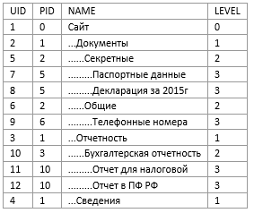
А теперь немного усложним нашу функцию:
$array = array(); // выходной массив
$array_idx_lvl = array(); // индекс по полю level

function recursive($data,$pid=0,$level=0,$path="",$access_parent="inherit"){
global $array;
global $array_idx_lvl; // Индекс по level
global $groups; // доменные группы
// Перебираем строки
foreach ($data as $row){
// Работаем со строками, pid которых передан в функцию (с 0, с корня сайта)
if ($row['pid'] == $pid){
// Собираем строку в ассоциативный массив
$_row['uid'] = $row['uid'];
$_row['pid'] = $row['pid'];
$_row['name'] = str_pad('', $level*3, '.').$row['name'];
$_row['level'] = $level; //Добавляем уровень
$_row['path'] = $path."/".$row['name']; //Добавляем имя к пути
$_row['view'] = "";
// Разруливаем доступы
if($row['access'] == 'inherit'){
$_row['access'] = $access_parent; // Если наследование, делаем как у родителя
} else {
$_row['access'] = (in_array($row['access'],$groups)) ? 'allow':'deny';
}
$array[$row['uid']] = $_row; // Результирующий массив индексируемый по uid
// Для быстрой выборки по level, формируем индекс
$array_idx_lvl[$level][$row['uid']] = $row['uid'];
// Строка обработана, теперь запустим эту же функцию для текущего uid, то есть
// пойдёт обработка дочерней строки (у которой этот uid является pid-ом)
recursive($data, $row['uid'], $level + 1, $_row['path'], $_row['access']);
}
}
}
recursive($table); // Запускаем
Разбираем по порядку:
1. Добавлено поле path — для формирования пути, добавляем к значению "/" и имя строки, затем полученное значение передаём в функцию, где история повторяется и на выходе получается путь от корня до элемента.
2. Результирующий массив теперь формируется не по порядку, начиная с нуля, а с привязкой к uid — $array[$row['uid']] = $_row;. В данном случае это ни как не влияет на работу скрипта, но возможность обращаться к строке по индексу, а не перебором в цикле потребуется нам в дальнейшем, когда будем разбирать проход по дереву в обратную сторону.
3. Добавлен индекс $array_idx_lvl = array();. Этот индекс нам так же потребуется позже, смысл таков — результирующий набор складывается не в одну кучу, а с разбивкой на массивы индексируемые по level.
4. Поле Access. Когда функция запускает саму себя, вместе с остальными параметрами она передаёт свою настройку прав $_row['access'] дочерям, а далее происходит следующее, проверяются права — если выставлено наследование (inherit), то применяются права родителя, если нет — через in_array проверяем, есть ли указанная в access доменная группа среди групп зашедшего пользователя. Если есть — добавляем в строку allow (разрешить), иначе deny (запрет).
Итоговый результат:
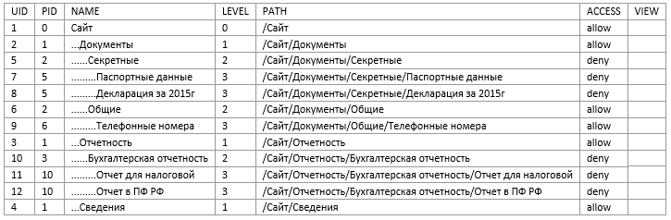
Ну что же, со спуском разобрались, теперь осталось разобраться с подъёмом и заполнением последнего поля view, определяющего видимость элементов. В начале статьи, я говорил для чего это нужно, но можно предположить иную ситуацию. Допустим вы решили привязать древовидный список к навигационному меню сайта, сделанному в виде многоуровневого выпадающего списка с кучей пунктов, и вы просто не хотите, чтобы пользователь, имеющий доступ всего лишь к одному документу ворочал весь этот массив и в объёмном меню искал свой пункт, ведь по сути ему нужно показать всего лишь одну ветку ведущую к нужной кнопке.
Почему здесь нужен проход в обратную сторону? Предположим у пользователя закрыт доступ для всего контента за исключением одного, самого дальнего (на последнем уровне) документа, если подумать, логично было бы брать начало от доступного, и вести его к корню дерева, показывая только нужные элементы.
Приступим:
//Функция прохода вверх по дереву на один уроверь от заданного uid, устанавливает
//свойство видимости себе и родителю в зависимости от доступа или заданной ранее видимости...
function backRecursive($uid, $view = null, $ident = 0)
{
global $array;

//Если поднялись не больше чем на один уровень
if($ident <= 1)
{
//Если видимость уже есть - не меняем текущую строку, иначе
//проверяем доступ и то что пришло от дочки
if($array[$uid]['view'] != 'show')
{
$array[$uid]['view'] = ($array[$uid]['access'] == 'allow' or $view == 'show') ? 'show' : 'hide';
}
backRecursive($array[$uid]['pid'], $array[$uid]['view'], $ident+1);
}
}
Что делает эта функция — принимает в качестве параметра uid строки, с которой нужно начать действовать, обращается к этой строке и проверяет видимость. Если в поле view не show (т.е. показывать), а что то другое, проверяет что находится в безопасности, и если там стоит allow (доступ открыт), делает элемент видимым, в противном случае скрытым (hide), затем запускает себя же, передавая свой pid и настройку видимости, а так же переменную $ident увеличенную на 1, тем самым блокируя последующие самозапуски. При втором проходе, по переданному pid находится родительский элемент, выполняется та же проверка, за исключением одного, если от дочернего в переменной $view передано 'show', то не смотря ни на что, текущему элементу так же присвоится show, то есть видимый.
На мой взгляд, работа с ограничителем — самый оптимальный вариант, ибо представьте ситуацию, на 10 уровне у нас 100 документов, для полного обхода всего дерева, нам нужно запускать эту функцию на каждом элементе, т.к. если на последнем уровне мы запустим функцию 100 раз, то выполняя самозапуски, перебор 100 раз дойдёт до корня. Если умножить на 10 уровней — уже получится 1000 циклов, что не есть хорошо, поэтому подъём нужно осуществлять равномерно, уровень за уровнем.
Запускает эту функцию следующий код:
function startBack(){
global $array_idx_lvl;

$levels = array_keys($array_idx_lvl); //получаем массив уровней
$maxLevel = max($levels); //Находим самый глубокий уровень дерева

//Проходимся циклом по каждому уровню начиная с самого большого
for ($i = $maxLevel; $i > 0; $i--) {
$uids = array_keys($array_idx_lvl[$i]);

//На текущем уровне обходим все элементы и по каждому инициируем обработку и движение на 1лвл
foreach ($uids as $uid) {
backRecursive($uid);
}
}
}
Вот тут как раз и потребовался индекс по уровню. Здесь мы движемся от самого дальнего уровня, заходя в каждый, обрабатывая в нём каждый элемент.
А вот и картинка:
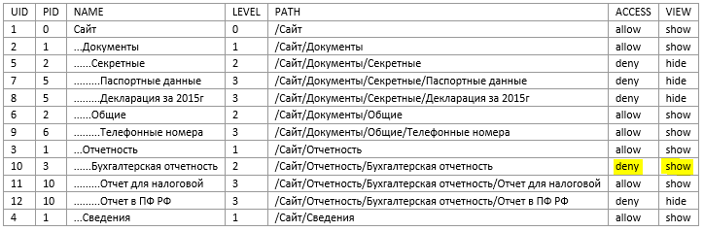
Перед запуском, я намеренно прописал разрешающую группу для пункта «Отчет для налоговой», чтобы наглядно показать что код отрабатывает корректно. Несмотря на то, что доступ к разделу «Бухгалтерская отчетность» закрыт, он видимый.
Вот и собственно всё, думаю с задачей мы справились, основа получена, алгоритм работает, можно применить в реальной системе.
Начало формы
Конец формы

MetaDone 05.04.2016 в 12:27
по поводу деревьев можете глянуть сюда — http://gsbelarus.com/pw/articles/post/derev-ia-v-sql/
в статье описаны способы, которыми можно Ваши проблемы решить на корню чтоб не городить лишнего

